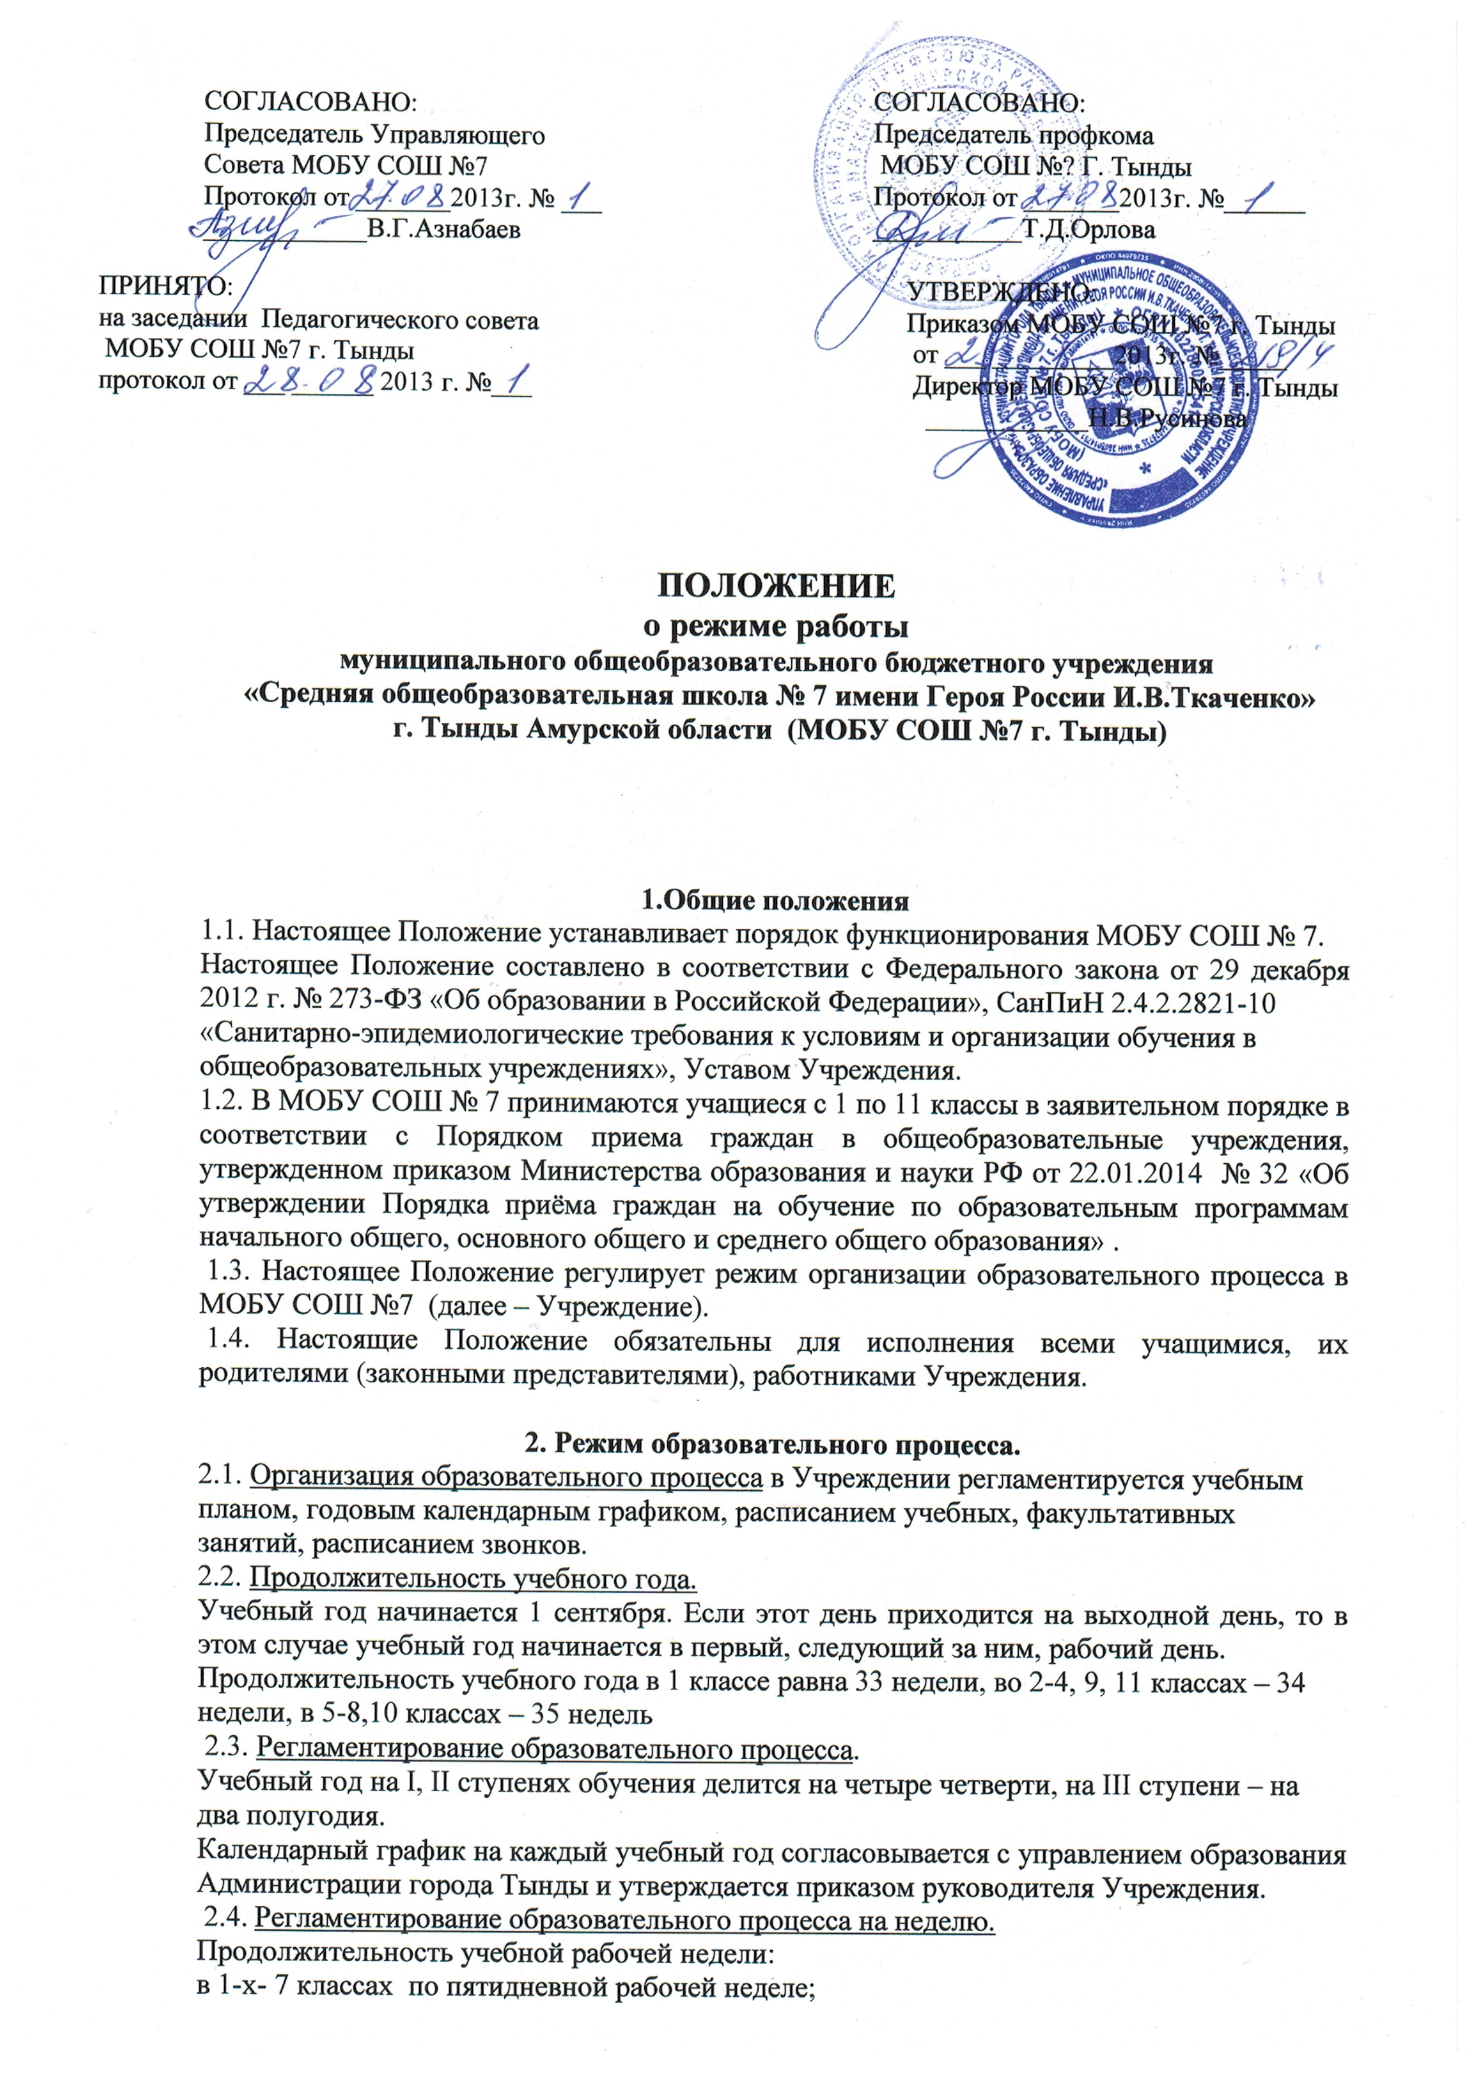

в 8,9,10, 11 классах - по шестидневной рабочей неделе.
2.5. Продолжительность урока во 2–11-х классах составляет 40 минут.
2.6. В соответствии с требованиями «Санитарно-эпидемиологических правил и нормативов СанПиН 2.4.2.2821-10» для облегчения процесса адаптации детей к требованиям общеобразовательного учреждения в 1-х классах применяется ступенчатый метод постепенного наращивания учебной нагрузки:
- сентябрь, октябрь - 3 урока по 35 минут каждый;
- ноябрь-декабрь – по 4 урока по 35 минут каждый;
- январь - май – по 4 урока по 40 минут каждый.
В середине учебного дня проводится динамическая пауза продолжительностью 40 минут.
2.7. Регламентирование образовательного процесса на день:
Учебные занятия организуются в две смены. Факультативы, занятия дополнительного образования (кружки, секции), группа продленного дня, обязательные индивидуальные и групповые занятия, элективные курсы и т. п. организуются во второй (первой) половине дня (в зависимости от смены основных занятий в конкретном классе) с обязательным предоставлением времени на обед.
2.7.1. Начало занятий в первой смене - 8.00, во второй смене – 13.35.
2.7.2. После каждого урока учащимся предоставляется перерыв не менее 10 минут. Для организации горячего питания учащимся в режим учебных занятий вносятся перемены, продолжительностью 15 минут.
2.7.3. Расписание звонков:
I смена
1 урок | 8.00 – 8.40 | Перемена 10 минут
2урок | 8.50 – 9.30 | Перемена 15 минут
3урок | 9.45 – 10.25 | Перемена 15 минут
4 урок | 10.40 – 11.20 | Перемена 15 минут
5 урок | 11.35 – 12.15 | Перемена 10 минут
6 урок | 12.25 – 13.05
IIсмена
1 урок | 13.35 – 14.15 | Перемена 15 минут
2урок | 14.30 – 15.10 | Перемена 15 минут
3урок | 15.25 – 16.05 | Перемена 10 минут
4 урок | 16.15 – 16.55 | Перемена 10 минут
5 урок | 17.05 – 17.45 | Перемена 10 минут
6 урок | 17.55 – 18.35

Суббота
1 урок | 8.00 – 8.40 | Перемена 10 минут
2урок | 8.50 – 9.30 | Перемена 10 минут
3урок | 9.40 – 10.20 | Перемена 10 минут
4 урок | 10.30 – 11.10 | Перемена 10 минут
5 урок | 11.20 – 12.00 | Перемена 10 минут
6 урок | 12.10 – 12.55
2.7.4. Перед началом каждого урока и по его окончанию подается звонок. По окончании урока учитель и учащиеся выходят из кабинета. Классные руководители и учителя во время перемен дежурят по этажам и обеспечивают дисциплину учеников, а также несут ответственность за поведение детей на всех переменах.
2.8. Горячее питание учащихся осуществляется в соответствии с расписанием, утверждаемым на каждый учебный период руководителем Учреждения.
2.9. Учебная недельная нагрузка распределяется равномерно в течение учебной недели, при этом объем максимальной допустимой нагрузки в течение дня составляет:
-для учащихся 1-х классов не более 4 уроков и 1 день в неделю - не более 5 уроков за счет урока физической культуры;
- для учащихся 2 - 4-х классов - не более 5 уроков, и один раз в
неделю 6 уроков за счет урока физической культуры при 6-дневной учебной неделе;
- для учащихся 5 - 6-х классов - не более 6 уроков;
- для учащихся 7 - 11-х классов - не более 7 уроков.
2.10. Расписание уроков составляется в соответствии с гигиеническими требованиями к расписанию уроков с учетом умственной работоспособности учащихся в течение дня и недели.
2.11. При проведении занятий по иностранному языку и трудовому обучению на 2 и 3 ступени обучения, физической культуре на 3 ступени обучения, по информатике, физике, химии (во время практических занятий) допускается деление класса на две группы при наполняемости более 25 человек. При наличии необходимых условий и средств возможно деление на группыклассов с меньшей наполняемостью при проведении занятий по другим предметам, а также классов первой ступени общего образования при изучении иностранного языка.
2.12. В начальных классах плотность учебной работы учащихся на уроках по основным предметам не должна превышать 80%. С целью профилактики утомления, нарушения осанки, зрения учащихся на уроках проводятся физкультминутки и гимнастика для глаз при обучении письму, чтению, математике.
2.13. При составлении расписания уроков чередуются различные по сложности предметы в течение дня и недели: для учащихся I ступени основные предметы (математика, русский и иностранный язык, природоведение, информатика) чередуются с уроками музыки, изобразительного искусства, технологии, физкультуры, а для учащихся II и III ступени обучения - предметы естественно-математического и гуманитарного циклов.
2.14. Для учащихся 1-х классов наиболее сложные предметы проводятся на 2-м уроке; 2-4 классов – 2-3-м уроках; для обучающихся 5-11-х классов на 2-4 – м уроках.
2.15. В начальных классах сдвоенные уроки не проводятся.
2.16. В течение учебного дня не следует проводить более одной контрольной работы. Контрольные работы рекомендуется проводить на 2-4 уроках
2.17. Время начала работы каждого учителя – за 15 минут до начала своего первого урока,
в начальной школе за 20 минут.
2.18. Организацию образовательного процесса осуществляют учителя, педагоги и специалисты в соответствии с перечнем обязанностей, установленных «Должностной инструкцией».
2.18.1. Учителям категорически запрещается впускать в класс посторонних лиц без предварительного разрешения директора Учреждения, а в случае его отсутствия - дежурного администратора.
2.18.2.Категорически запрещается отпускать учеников с уроков на различные мероприятия (репетиции, соревнования) без разрешения администрации Учреждения.
2.18.3. Категорически запрещается удаление учащихся из класса, моральное или физическое воздействие на учащихся.
2.19. Ответственному за пропускной режим категорически запрещается впускать в здание Учреждения посторонних (иных) лиц без предварительного разрешения. К иным лицам относятся: представители общественности, другие лица, не являющиеся участниками образовательного процесса.
2.20. Педагогам категорически запрещается вести прием родителей во время уроков. Встречи педагогов и родителей учащихся осуществляются на переменах или вне уроков педагога по предварительной договоренности.
2.21.Прием родителей (законных представителей) директором Учреждения осуществляется каждую среду с 8.00 до 17.00.

3. Режим каникулярного времени.
3.1.Продолжительность каникул в течение учебного года составляет не менее 30 календарных дней и регулируется ежегодно Годовым календарным учебным графиком, который утверждается директором Учреждения.
3.2. Продолжительность летних каникул составляет не менее 8 недель.
3.3.Для обучающихся в первом классе устанавливаются в течение года дополнительные недельные каникулы в феврале месяце (7 календарных дней).

4. Режим внеурочной деятельности.
4.1 Режим внеурочной деятельности регламентируется расписанием работы кружков, занятий внеурочной деятельности, спортивных секций, детских общественных объединений.
4.2. Время проведения экскурсий, походов, выходов с детьми на внеклассные мероприятия устанавливается в соответствии с календарно-тематическим планированием и планом воспитательной работы. Выход за пределы Учреждения разрешается только после издания соответствующего приказа директором Учреждения. Ответственность за жизнь и здоровье детей при проведении подобных мероприятий несет учитель, воспитатель, который назначен приказом директора.
4.3. Факультативные, групповые, индивидуальные занятия, занятия объединений дополнительного образования начинаются через 45 минут после окончания уроков.
4.4. Часы школьного компонента входят в объем максимально допустимой нагрузки.
4.5.При проведении внеурочных занятий продолжительностью более 1 академического часа организуются перемены – 10 минут для отдыха со сменой вида деятельности.
4.6. В Учреждении по желанию и запросам родителей (законных представителей) могут открываться группы продленного дня для учащихся, которые начинают свою работу после окончания уроков. Режим работы каждой группы утверждается директором Учреждения.
Группы продленного дня действуют на основании Положения о группах продленного дня. В группе продленного дня продолжительность прогулки для младших школьников должна составлять не менее 1,5 часов. Двигательная активность на воздухе должна быть организована в виде подвижных и спортивных игр.

5. Режим рабочего времени и времени отдыха работников.
5.1. Устанавливается 6-дневная рабочая неделя с одним выходным днем (воскресенье).
5.2. Нормируемая часть рабочего времени работника определяется в соответствии с трудовым законодательством и тарификационным списком. Другая часть педагогической
работы работников, требующая затрат рабочего времени, которая неконкретизирована по
количеству часов, вытекает из их должностных обязанностей, предусмотренных Уставом Учреждения, Правилами внутреннего трудового распорядка и регулируются графиками и планами работы и может быть связана с:
- выполнением обязанностей, связанных с участием в работе педагогических, методических советов, с работой по проведению родительских собраний, консультаций, оздоровительных, воспитательных и других мероприятий, предусмотренных образовательной программой.
5.3. Режим работы учебно-вспомогательного и обслуживающего персонала определяется
из расчета нормативного количества часов на ставку по шестидневной рабочей неделе.

7. Режим работы в выходные и праздничные дни
7.1. Работа сотрудников в выходные и праздничные дни осуществляется в соответствии со
статьями 111, 112 Трудового Кодекса Российской Федерации и регулируется приказом директора Учреждения.

8. Режим работы в каникулы
8.1. В период осенних, зимних, весенних каникул педагогический и учебно-вспомогательный персонал работают согласно утвержденному плану работы, графиками работ с указанием видов деятельности, которую будет выполнять педагог на каникулах. В этот период педагог может привлекаться к педагогической, методической, организационной работе, связанной с реализацией образовательной программы в пределах установленного ему объема учебной нагрузки (педагогической работы).

9. Режим работы в период летнего отдыха и оздоровления обучающихся.
9.1. Летняя кампания проводится с целью оздоровления учащихся Учреждения, воспитания у них трудолюбия, любви к окружающей среде, формирования здорового образа жизни и обеспечения занятости детей в летнее время. В период проведения летней кампании в Учреждении функционирует лагерь с дневным пребыванием детей и летний трудовой лагерь.
9.2. Организация воспитательного процесса в Учреждении в летний период утверждается приказами директора Учреждения «Об организации летнего отдыха и оздоровления учащихся», «Об организации лагеря с дневным пребыванием детей в летний период».
9.3.Педагогические работники, для которых каникулярный период не совпадает с оплачиваемым отпуском, привлекаются к работе в оздоровительных лагерях с дневным пребыванием детей на базе Учреждения. Режим рабочего времени педагогических работников устанавливается с учетом выполняемой ими работы и определяется правилами внутреннего трудового распорядка Учреждения, графиками работы, коллективным договором.

10. Делопроизводство
Режим работы Учреждения регламентируется следующими документами:
10.1.Приказы руководителя Учреждения:
- о режиме работы Учреждения на текущий учебный год;
- об организации питания;
- об организованном окончании четверти, полугодия, учебного года;
- о работе в выходные и праздничные дни.
10.2. Графики дежурств:
- классных коллективов;
- педагогов на этажах и в столовой школы;
- дежурных администраторов.
10.3. Должностные обязанности:
- дежурного администратора;
- дежурного учителя;
- учителя;
- классного руководителя.
10.4. Расписание уроков:
- факультативов, элективных занятий;
- занятий дополнительного образования;
- внеурочной деятельности;
-занятости спортивного, актового залов.

